КРАТКИЙ ОБЗОР ВТОРИЧНОГО РЫНКА ЖИЛОЙ НЕДВИЖИМОСТИ Г. СУРГУТА ЗА ДЕКАБРЬ 2019 Г.

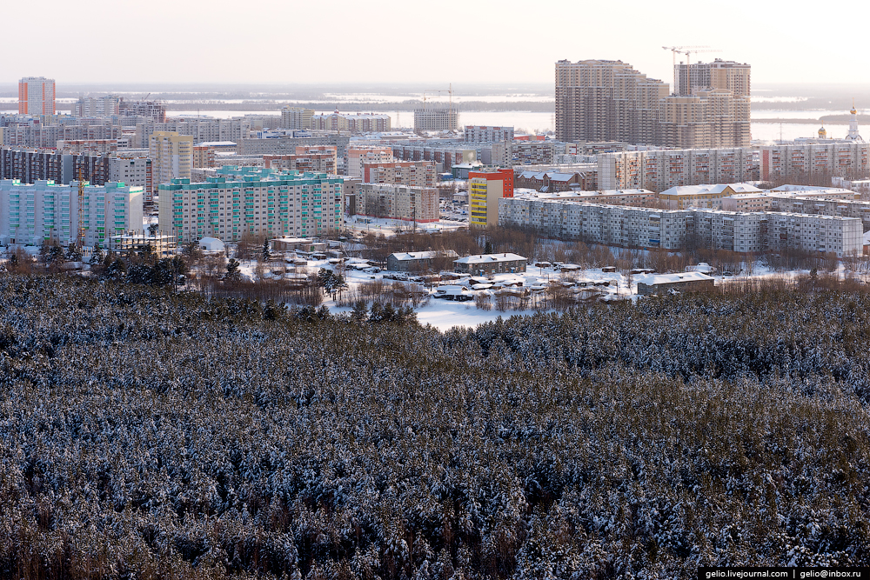

ОСНОВНЫЕ ВЫВОДЫ
- Предложение вторичного рынка жилой недвижимости города Сургута составило 4 084 квартиры за декабрь 2019 года;
- Северный жилой район лидирует по объему предложения среди всех районов города, его доля – 35,1%;
- Удельная цена предложения на вторичном рынке жилой недвижимости составила 78 574 руб./кв. м;
- В декабре 2019 г. наибольшая удельная цена в разрезе по количеству комнат сформировалась у однокомнатных квартир и закрепилась на уровне 84 195 руб./кв. м;
- Средняя площадь квартиры, проданной за декабрь 2019 года, составила 61,61 кв. м.

Анализ предложения на вторичном рынке г. Сургута за декабрь 2019 г.
Предложение вторичного рынка жилой недвижимости в декабре 2019 г. составило 4 084 квартиры, исключая квартиры за чертой города, а также коммунальные квартиры, общежития, пансионаты и малоэтажное строительство. Это на 169 (4%↓) квартир меньше, чем в предыдущем месяце и на 784 (23,8%↑) квартиры больше, чем в декабре 2018.
В декабре 2019 двухкомнатные квартиры заняли наибольший объем предложения, чья доля – 37,51%. Доля однокомнатных квартир, в свою очередь, составила 32,22%, трехкомнатных квартир – 22,23%, а многокомнатных – 8,03%.

Рис. 1.1. Динамика предложения по количеству комнат (декабрь 2019 г. к декабрю 2018 г.)

В декабре 2019 года Северный жилой район вновь оказался лидером по объему предложения, на него приходится 35,1% от общего объема предложения. Доля предложения в Центральном районе Сургута составила 27,6%. Доля квартир в Восточном районе – 22,8%.

Рис. 1.2. Структура предложения по районам
Анализ ценовой ситуации на вторичном рынке г. Сургута за декабрь 2019 г.
Удельная цена предложения за декабрь на вторичном рынке Сургута закрепилась на уровне 78 574 руб./кв. м., что больше на 369 рублей (0,47%↑), чем в предыдущем месяце.
По сравнению с декабрем 2018 года цена за один квадратный метр выросла на 3 032 рубля (4,01%↑).

Рис. 2.1. Динамика удельной цены предложения на вторичном рынке жилой недвижимости

В декабре 2019 года наибольшая удельная цена в разрезе по количеству комнат оказалась у однокомнатных квартир и составила 84 195 руб./кв. м. Следом за ними оказались двухкомнатные квартиры – 79 771 руб./кв. м. У многокомнатных квартир самая низкая удельная цена – 70 480 руб./кв. м. Динамика изменения цены наглядно показана в таблице 2.1.
Таблица 2.1.
Количество комнат | Удельная цена за декабрь 2019 (руб./кв. м) | Динамика к ноябрю 2019 (руб., %) | Динамика к декабрю 2018 (руб., %)
1-комнатные | 84195 | 0,21%↑ | 2,02%↑
2-комнатные | 79771 | 0,72%↑ | 2,53%↑
3-комнатные | 76774 | 0,25%↑ | 3,96%↑
Многокомнатные | 70480 | 0,58%↑ | 4,34%↑

Центральный район Сургута оказался самым дорогим по величине удельной цены в декабре, которая составила 82 794 руб. за кв. м. Далее следует Северо-Восточный район – его удельная цена оказалась на уровне 77 658 руб./кв. м. Удельная цена квадратного метра в Северном жилом и Восточном районах составила 77 318 руб. и 75 695 руб. соответственно. Вновь самая низкая стоимость квадратного метра в Северном промышленном районе – 63 040 руб./кв. м. Динамика изменения цены по районам города наглядно показана в таблице 2.2.

Таблица 2.2.
Район Сургута | Удельная цена за декабрь 2019 (руб./кв. м) | Динамика к ноябрю 2019 (руб., %) | Динамика к декабрю 2018 (руб., %)
Центральный район | 82794 | 0,79%↑ | 3,24%↑
Северо-Восточный | 77658 | 0,30%↑ | 3,56%↑
Северный жилой | 77318 | 0,39%↑ | 4,44%↑
Восточный | 75695 | 0,15%↑ | 4,93%↑
Северный промышленный | 63040 | 1,88%↓ | 7,55%↑

Анализ продаж на вторичном рынке г. Сургута за декабрь 2019 г.
На вторичном рынке города Сургута в декабре в разрезе по количеству комнат больше всего в продаже было двухкомнатных квартир, доля которых оказалась на уровне 37,5%, затем следуют однокомнатные квартиры – 32,2%. Доля трехкомнатных и многокомнатных квартир составила 22,2% и 8% соответственно.

Рис. 3.1. Структура продаж по количеству комнат

Приложение 1. Числовая пространственно-параметрическая модель вторичного рынка г. Сургута за декабрь 2019 г.

Номер столбца | Показатель
1 | Объем выборки, шт.
2 | Средняя цена, руб.
3 | СКО, руб.
4 | Погрешность, руб.
5 | Погрешность, %
6 | Минимум, руб.
7 | Максимум, руб.
8 | Медиана, руб.
9 | Средняя площадь, кв. м.
10 | СКО, кв. м.
11 | Погрешность, кв. м.
12 | Погрешность, %
13 | Минимум, кв. м.
14 | Максимум, кв. м.
15 | Медиана, кв. м.
16 | Средневзвешенная, руб./кв. м.
17 | СКО, руб./кв. м.
18 | Погрешность, руб./кв. м.
19 | Погрешность, %
20 | Минимум, руб./кв. м.
21 | Максимум, руб./кв. м.

Кол-во комн. | Тип домостроения | 1 | 2 | 3 | 4 | 5 | 6 | 7 | 8 | 9 | 10 | 11 | 12 | 13 | 14 | 15 | 16 | 17 | 18 | 19 | 20 | 21
Все | Все | 4084 | 4841065 | 2046923 | 64068 | 1,32 | 1420000 | 20000000 | 4400000 | 61,61 | 24,99 | 0,78 | 1,27 | 20,90 | 258,80 | 57,00 | 78574 | 13558 | 54 | 0,07 | 39444 | 148662
 | Кирпичное | 674 | 5890672 | 2951763 | 227564 | 3,86 | 1660000 | 20000000 | 5200000 | 71,57 | 32,55 | 2,51 | 3,51 | 24,00 | 258,80 | 66,70 | 82309 | 17674 | 161 | 0,20 | 40541 | 148662
 | Монолитное | 524 | 6111252 | 2431412 | 212636 | 3,48 | 1940000 | 18500000 | 5550000 | 69,61 | 27,18 | 2,38 | 3,41 | 26,50 | 190,00 | 64,95 | 87792 | 17644 | 185 | 0,21 | 49416 | 142442
 | Панельное | 2773 | 4339181 | 1383286 | 52547 | 1,21 | 1420000 | 15000000 | 4200000 | 57,59 | 20,82 | 0,79 | 1,37 | 20,90 | 200,00 | 54,10 | 75343 | 10814 | 54 | 0,07 | 39444 | 132780
 | Блочное | 113 | 5006637 | 2232108 | 421829 | 8,43 | 2100000 | 16000000 | 4300000 | 63,76 | 30,36 | 5,74 | 9,00 | 26,70 | 199,40 | 54,00 | 78521 | 12662 | 298 | 0,38 | 40580 | 124654
1-комн. | Все | 1316 | 3381134 | 808675 | 44601 | 1,32 | 1420000 | 6900000 | 3360000 | 40,16 | 9,04 | 0,50 | 1,24 | 20,90 | 87,60 | 42,00 | 84195 | 12515 | 109 | 0,13 | 39444 | 137287
 | Кирпичное | 184 | 3638750 | 1011573 | 149555 | 4,11 | 1660000 | 6900000 | 3500000 | 42,44 | 9,37 | 1,38 | 3,26 | 24,00 | 75,00 | 41,15 | 85737 | 17674 | 161 | 0,19 | 40541 | 128866
 | Монолитное | 206 | 4197102 | 855552 | 119509 | 2,85 | 1940000 | 6700000 | 4260000 | 46,79 | 9,48 | 1,32 | 2,83 | 26,50 | 87,60 | 46,35 | 89707 | 17644 | 185 | 0,21 | 55587 | 137287
 | Панельное | 881 | 3124664 | 582089 | 39244 | 1,26 | 1420000 | 5800000 | 3200000 | 38,09 | 8,07 | 0,54 | 1,43 | 20,90 | 79,30 | 38,90 | 82030 | 10814 | 54 | 0,07 | 39444 | 132780
 | Блочное | 45 | 3613556 | 578446 | 174408 | 4,83 | 2160000 | 4950000 | 3500000 | 40,94 | 6,66 | 2,01 | 4,91 | 26,70 | 52,40 | 41,70 | 88262 | 12662 | 298 | 0,34 | 66667 | 124654
2-комн. | Все | 1532 | 4723777 | 1433127 | 73253 | 1,55 | 1650000 | 16000000 | 4450000 | 59,22 | 13,82 | 0,71 | 1,19 | 28,40 | 186,70 | 57,00 | 79771 | 12136 | 81 | 0,10 | 41852 | 141784
 | Кирпичное | 225 | 5469298 | 2103926 | 281149 | 5,14 | 1750000 | 16000000 | 5150000 | 65,24 | 19,44 | 2,60 | 3,98 | 30,40 | 186,70 | 63,20 | 83830 | 17674 | 161 | 0,19 | 41852 | 141784
 | Монолитное | 190 | 6348305 | 1625632 | 236495 | 3,73 | 2950000 | 13500000 | 6100000 | 70,93 | 13,86 | 2,02 | 2,84 | 40,00 | 135,50 | 69,45 | 89498 | 17644 | 185 | 0,21 | 57317 | 134680
 | Панельное | 1079 | 4268551 | 816240 | 49721 | 1,16 | 1650000 | 9000000 | 4250000 | 55,70 | 10,22 | 0,62 | 1,12 | 28,40 | 107,10 | 54,80 | 76640 | 10814 | 54 | 0,07 | 47475 | 125000
 | Блочное | 38 | 5112895 | 1464847 | 481639 | 9,42 | 2100000 | 8900000 | 4700000 | 64,91 | 16,47 | 5,41 | 8,34 | 44,00 | 111,70 | 60,10 | 78772 | 12662 | 298 | 0,38 | 47727 | 97006
3-комн. | Все | 908 | 6299041 | 2020417 | 134174 | 2,13 | 2800000 | 16000000 | 5600000 | 82,05 | 19,78 | 1,31 | 1,60 | 52,10 | 200,00 | 74,90 | 76774 | 14471 | 106 | 0,14 | 40580 | 148662
 | Кирпичное | 198 | 7114500 | 2377084 | 338720 | 4,76 | 3500000 | 15000000 | 6675000 | 88,20 | 22,15 | 3,16 | 3,58 | 52,10 | 175,80 | 85,20 | 80664 | 17674 | 161 | 0,20 | 50794 | 148662
 | Монолитное | 118 | 8600127 | 2128094 | 393485 | 4,58 | 4500000 | 15000000 | 8500000 | 100,81 | 19,62 | 3,63 | 3,60 | 65,50 | 153,00 | 104,05 | 85308 | 17644 | 185 | 0,22 | 49416 | 142442
 | Панельное | 567 | 5529265 | 1163807 | 97837 | 1,77 | 3550000 | 12000000 | 5300000 | 75,72 | 14,49 | 1,22 | 1,61 | 53,00 | 200,00 | 72,00 | 73021 | 10814 | 54 | 0,07 | 49093 | 121212
Много-комн. | Все | 328 | 7210305 | 2927880 | 323824 | 4,49 | 3800000 | 20000000 | 6200000 | 102,30 | 28,10 | 3,11 | 3,04 | 54,00 | 258,80 | 89,75 | 70480 | 16391 | 179 | 0,25 | 44118 | 138324
 | Кирпичное | 67 | 9873433 | 4333546 | 1066845 | 10,81 | 3970000 | 20000000 | 8500000 | 123,65 | 41,57 | 10,23 | 8,28 | 54,00 | 258,80 | 117,00 | 79852 | 17674 | 161 | 0,20 | 45313 | 138324
 | Панельное | 246 | 6255528 | 1442527 | 184319 | 2,95 | 3800000 | 15000000 | 6000000 | 93,96 | 15,90 | 2,03 | 2,16 | 58,80 | 169,60 | 88,00 | 66574 | 10814 | 54 | 0,08 | 44118 | 120930

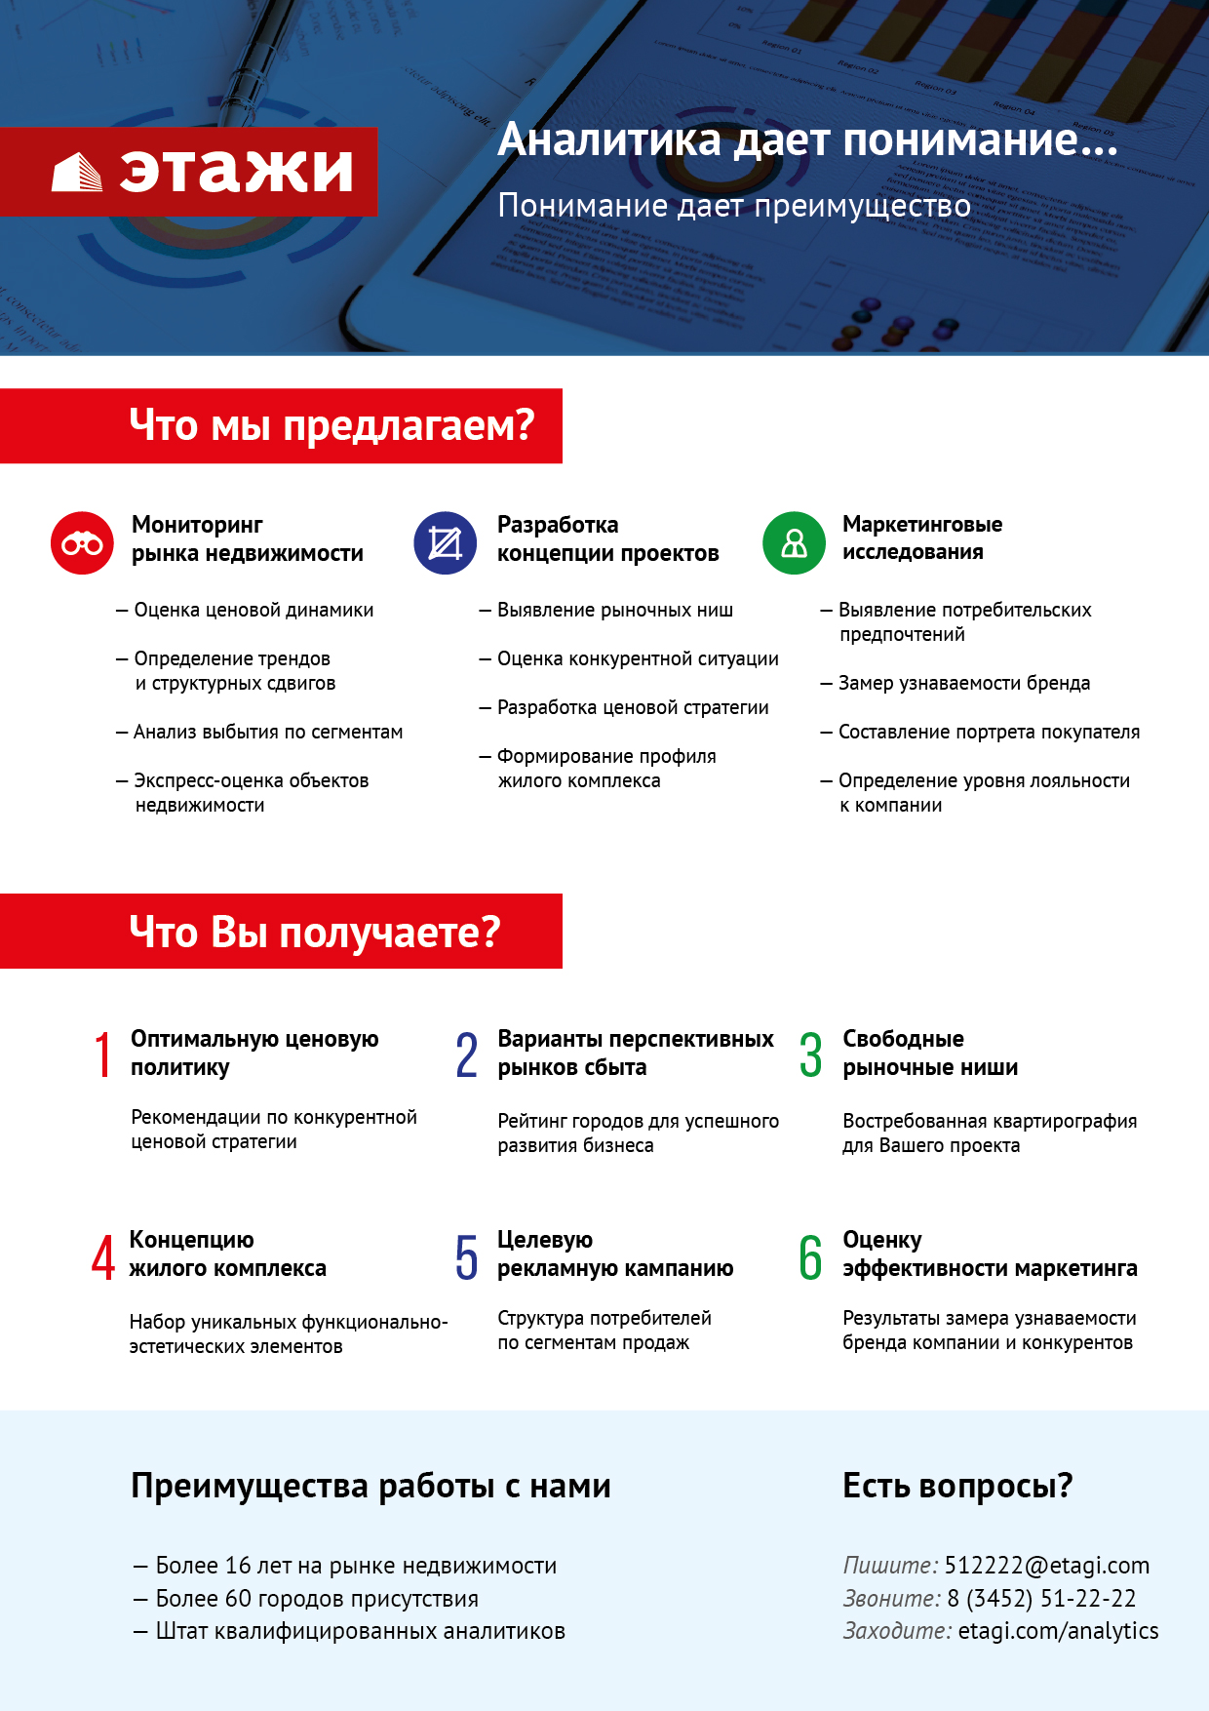

Отчет выполнен в соответствии с методическими рекомендациями по анализу рынка недвижимости Г.М. Стерника, принятыми Российской Гильдией Риэлторов
Числовая дискретная пространственно-параметрическая модель выполнена в соответствии с методическими рекомендациями по анализу рынка недвижимости Г.М. Стерника, принятыми Российской Гильдией Риэлторов

